钦州港经济技术开发区中学2015年秋季学期期末考试
高三化学
第I卷
可能用到的相对原子质量：
H－1 C－12 O－16 N－14 Na－23 Al-27 Cl－35.5 S－32 Fe－56 Ba－137 Cu－64
一、选择题（每小题3分，共42分且每题只有一个正确选项）
- 下列关于化学与生产、生活的认识不正确的是（ ）
A、使用清洁能源是防止酸雨发生的重要措施之一
B、CO₂、CH₄、N₂等均是造成温室效应的气体
C、节能减排符合低碳经济的要求
D、合理开发利用可燃冰（固态甲烷水合物）有助于缓解能源紧缺
2、N_{A}为阿伏伽德罗常数的值，下列叙述正确的是 ( )
A. 常温常压下，11.2L 氮气所含的原子数目为N_{A}
B. 在反应3SiO₂＋6C＋2N₂ ＝ Si₃N₄＋6CO，生成1 mol Si₃N₄时共转移12 N_{A}电子
C. 1molNa₂O₂固体中含离子总数为4 N_{A}
D. 25℃时pH=13的NaOH溶液中含有Na⁺的数目为0.1N_{A}
3、常温下，下列各组离子在指定溶液中一定能大量共存的是 （ ）
A．PH=3的溶液中： Na＋、NO₃－、Fe²⁺、SO₄^{2－}
B．加入铝粉能产生氢气的溶液中：NH₄＋、CH₃COO⁻、SO₄^{2－}、NO₃－
C．某酸性溶液中Na⁺、ClO‾、SO₄²‾、I‾
D．在0.1mol·L^{－1} AlC1₃溶液中：H⁺、 Na⁺、 Cl－、 NO₃－
4．下列装置进行相应的实验，能达到实验目的的是
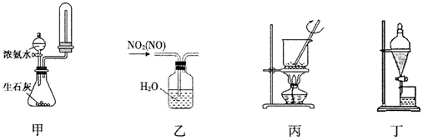

A．用装置甲制取并收集干燥纯净的NH₃ B．用装置乙除去NO₂中混有的少量NO
C．用装置丙将氢氧化钠固体加热熔融 D．用装置丁把溴水中的溴萃取分离出来
5．下列指定反应的离子方程式正确的是 （ ）
A．实验室用烧碱溶液除去尾气中的Cl₂：Cl₂＋OH－===Cl－＋HClO
B．稀硝酸中加入过量铁粉：Fe +4H⁺+NO₃－ = Fe³⁺+NO↑+2H₂O
C、石灰水中加入过量小苏打溶液：2HCO₃－+Ca²⁺+2OH－＝CaCO₃↓+ CO₃²+2H₂O
D、向NaAlO₂溶液中通入过量CO₂：2AlO₂﹣+CO₂+3H₂O→2Al（OH）₃↓+CO₃^{2﹣}
6、下列有关说法正确的是（ ）
A．加热0.1mol/L Na₂CO₃溶液时，CO₃^{2－}的水解程度和溶液的pH均增大
B．100℃时水的离子积常数Kw为5.5×10⁻¹³，说明水的电离是放热反应
C．若在海轮外壳上附着一些铜块，则可以减缓海轮外壳的腐蚀
D．0.1 mol·L^{－1}CH₃COOH溶液加水稀释后，CH₃COOH的电离程度和溶液中C（CH₃COO⁻）的值增大
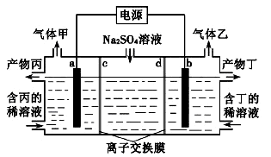
7、.电解硫酸钠溶液联合生产硫酸和烧碱溶液的装置如右下图所示，其中阴极和阳极均为惰性电极。测得同温同压下，气体甲与气体乙的体积比约为1︰2，以下说法不正确的是（ ）
A.a极与电源的正极相连
B.产物丙为硫酸溶液
C.离子交换膜d为阳离子交换膜（允许阳离子通过）
D.a电极反应式为2H₂O＋2e－==2OH－＋ H₂↑
8．在酸性介质中，向MnSO₄溶液中滴加（NH₄）₂S₂O₈（过二硫酸铵）溶液会发生如下离子反应：2Mn²⁺+5S₂O₈^{2﹣}+8X=2MnO₄^{2﹣}+10SO₄^{2﹣}+16H⁺，下列说法正确的是( )
A．X是H₂O
B．还原性：SO₄^{2﹣}＞Mn²⁺
C．该反应中酸性介质可以为盐酸
D．每生成0.1molSO₄^{2﹣}，转移电子0.05mol

9．下列相关反应的离子方程式书写正确的是( )
A．将钠粒投入CuSO₄溶液中：2Na+Cu²⁺═Cu+2Na⁺
B．将NaHSO₄溶液滴加到含有酚酞的Ba（OH）₂溶液中，溶液由红色变成无色：Ba²⁺+OH﹣+H⁺+SO₄^{2﹣}═BaSO₄↓+H₂O
C．硫化钠溶液中加入少量的氯化铁溶液：S^{2﹣}+2Fe³⁺═2Fe²⁺+S↓
D．将少量醋酸加入到NaAlO₂溶液中：CH₃COOH+AlO₂﹣+H₂O═CH₃COO﹣+Al（OH）₃↓

10．实验室某些物质的制备装置如图所示（省略夹持装置和净化装置），仅用此装置和表中提供的物质完成相关实验，最合理的是( )
选项 | a中的物质 | b中的物质 | c中的物质 | d中的物质 | d中的物质
A | 浓硫酸 | Na₂SO₃ | （NH₄）₂SO₃ | 浓氨水 | CaO
B | 浓硝酸 | Cu | H₂SO₄ | 稀盐酸 | Na₂S
C | 稀硫酸 | Zn | HCl | 稀盐酸 | MnO₂
D | 浓硫酸 | CH₃CH₂OH | CH₂BrCH₂Br | 溴单质 | CCl₄
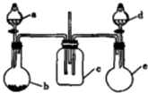
A．A B．B C．C D．D

11．短周期主族元素X、Y、Z、W的原子序数依次增大，其中X是地壳中含量最多的元素．常温下，Y的块状单质在Z的最高价氧化物对应水化物的浓溶液中会发生钝化．下列说法正确的是( )
A．X与W位于同一主族
B．原子半径：X＞Y
C．最简单氢化物的稳定性：X＞Z
D．最高价氧化物对应水化物的酸性：Z＞W

12．常温下，已知0.1mol/L的CH₃COOH和HCN溶液的pH分别为a、b，且1＜a＜b，下列有关叙述不正确的是( )
A．CH₃COOH与HCN均为弱酸
B．常温下，等浓度CH₃COONa溶液的pH小于NaCN溶液的pH
C．在CH₃COONa溶液中，c（Na⁺）+c（H⁺）═c（CH₃COO﹣）+c（CH₃COOH）
D．在NaCN溶液中，c（Na⁺）＞c（CN﹣）

13．如图为以SCY陶瓷固体为电解质的电化学合成氨装置，将该装置的底部置于加热炉内保持570℃的高温．将氨气通往陶瓷内筒，将氢气通过陶瓷内筒和石英外筒间的空隙．下列说法正确的是( )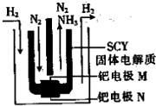
A．钯电极N为正极
B．钯电极M上发生氧化反应
C．SCY陶瓷固体电解质中H⁺移向钯电极N
D．电池总反应方程式为N₂+3H₂═2NH₃

14．工业上消除氮氧化物的污染可用如下反应：CH₄（g）+2NO₂（g）═N₂（g）+CO₂（g）+2H₂O（g）△H=akJ/mol．在温度T₁和T₂时，分别将0.50mol CH₄和1.2mol NO₂充入体积为1L的恒容密闭容器中，测得n（N₂）随时间变化的数据如表．下列说法不正确的是( )
温度 | 时间/min  n/mol | 0 | 10 | 20 | 40 | 50
T₁ | n（N₂） | 0 | 0.20 | 0.35 | 0.40 | 0.40
T₂ | n（N₂） | 0 | 0.25 | … | 0.30 | 0.30
A．T₁温度下，CH₄的平衡转化率为50%
B．T₁＜T₂ C．a＜0
D．T₂时反应的平衡常数大于T₁时反应的平衡常数
第‖卷（非选择题，共58分）
15．（16分）A、B、C、D、E、F是中学化学中常见的六种短周期元素，有关位置及信息如下：A的气态氢化物能使湿润的红色石蕊试纸变蓝；C单质在实验室一般保存在煤油中；F的最高价氧化物对应水化物既能和酸反应又能和强碱反应，G单质是日常生活中用量最大的金属，易被腐蚀。请回答下列问题：
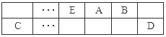
（1）A元素在周期表中的位置是 。
（2）A与B可组成质量比为7:16的三原子分子，该分子释放在空气中可能引起的环境问题有： （任写一种）。 ；
（3）同温同压下，将a L A氢化物的气体和b L D的氢化物气体通入水中，若a=b，则所得溶液的pH 7(填 “>"或“<”或“=”)，若使所得溶液pH=7，则a b(填“>"或“<”或“=”)
（4）写出F的单质与NaOH溶液反应的离子方程式：_________________________。
（5）已知一定量的E单质能在B₂ (g)中燃烧，其可能的产物及能量关系如下左图所示：请写出一定条件下EB₂(g) 与E（s）反应生成EB(g)的热化学方程式 。
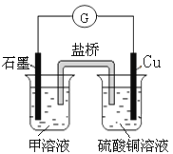
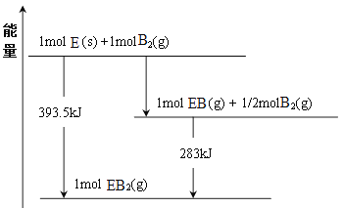

（6）若在D与G组成的某种化合物的溶液甲中，加入铜片，溶液会慢慢变为蓝色，依据产生该现象的反应原理，所设计的原电池如上右图所示，其反应中正极反应式为 。
某同学假设正极产物是Fe²⁺，请你设计实验证明该假设 。
16（16分）开发、使用清洁能源发展“低碳经济”，正成为科学家研究的主要课题。氢气、甲醇是优质的清洁燃料，可制作燃料电池。
（1）生产甲醇的原料CO和H₂来源于：CH₄（g）+ H₂O（g）CO（g）+ 3H₂（g）
① 一定条件下CH₄的平衡转化率与温度、压强的关系如图a。则，P_{l} P₂；A、B、C三点处对应平衡常数（K_{A}、K_{B}、K_{C}）的大小顺序为__________。（填“<”、“>”“=”）
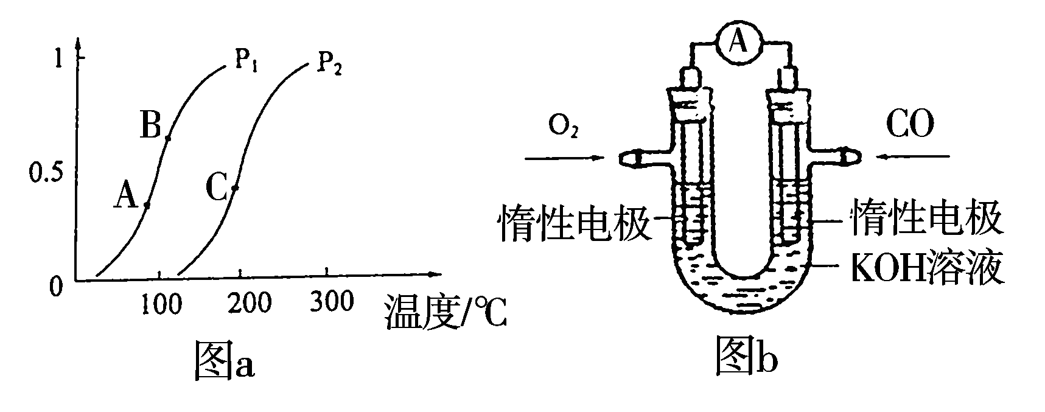

② 100℃时，将1 mol CH₄和2mol H₂O通入容积为100 L的反应室，反应达平衡的标志是： 。
a．容器内气体密度恒定 b．单位时间内消耗0.1 mol CH₄同时生成0.3 mol H₂
c．容器的压强恒定 d．3v正（CH₄）= v逆（H₂）
如果达到平衡时CH₄的转化率为50%，则100℃时该反应的平衡常数K =
（2）某实验小组利用CO（g）、O₂（g）、KOH（aq）设计成如图b所示的电池装置，负极的电极反应式为 。用该原电池做电源，常温下，用惰性电极电解200 mL饱和食盐水（足量），消耗的标准状况下的CO 224 mL，则溶液的pH = 。（不考虑溶液体积的变化）
（3）已知2X₂(g)+Y₂(g) 2Z(g) ΔH=－akJ·mol^{－1}（a>0），在一个容积固定的容器中加入2mol X₂和1mol Y₂ 在500℃时充分反应达平衡后Z的浓度为W mol·L^{－1}，放出热量b kJ。
若原来容器中只加入2mol Z，500℃充分反应达平衡后，吸收热量c kJ，则Z浓度_______Wmol·L^{—1}（填“>”、“<”或“=”），a、b、c之间满足关系___________（用代数式表示）。
17、（12分）三氯化硼(BCl₃)是一种重要的化工原料，可用于制取乙硼烷(B₂H₆)，也可作有机合成催化剂。某兴趣小组拟选用下列装置制备BCl₃(已知BCl₃的沸点为12.5℃，熔点为－107.3 ℃;2B＋6HCl=====2BCl₃↑＋3H₂↑)
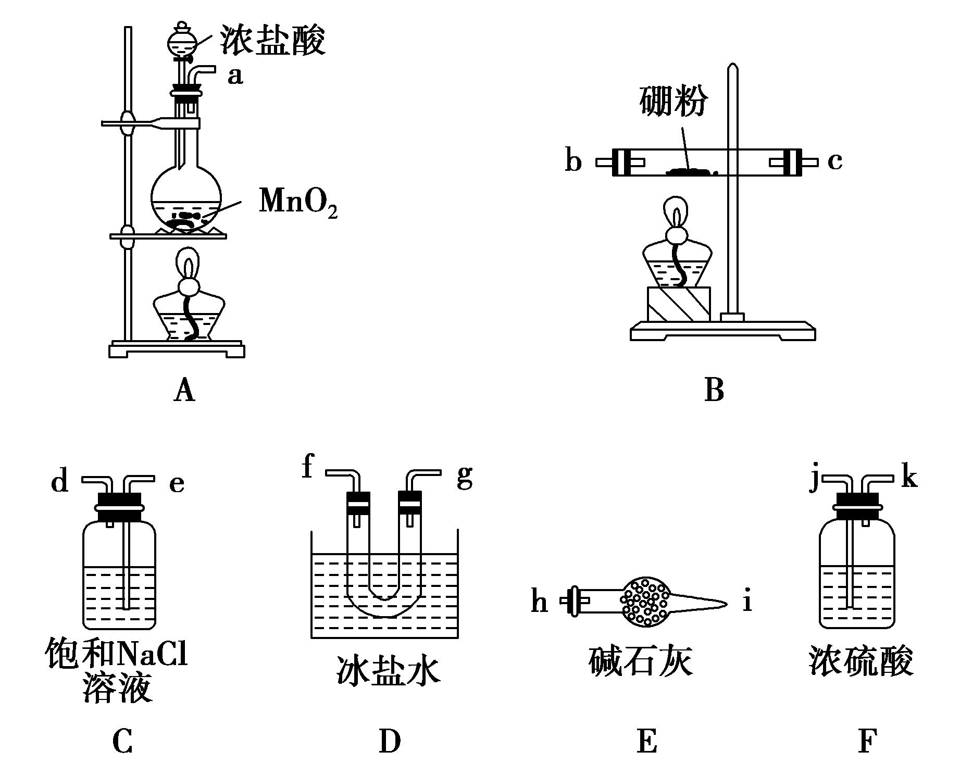
请回答下列问题：
(1)装置A中发生反应的离子方程式为_____________________________ ；
(2)上述各装置连接顺序为， __、___、___、____、____、___。
(3)装置E的两个作用是________________________、________________________；实验中若不用装置C，可能产生的危险是_____________________。
(4)BCl₃遇水产生大量的白雾同时生成硼酸(H₃BO₃)，其反应的化学方程式为______________。
18、（14分）镍是有机合成的重要催化剂。某化工厂有含镍催化剂废品（主要成分是镍，杂质是铁、铝单质及其化合物，少量难溶性杂质）。某学习小组设计如下流程利用含镍催化剂废品制备硫酸镍晶体：
固体②
含镍废
催化剂
碱液
酸液
碱浸
操作b
保温一段时间
操作a
酸浸
操作a

H₂O₂
调pH为2-3
操作c

溶液①
固体①
操作a

NiSO₄•7H2O
晶体

沉淀物 | 开始沉淀 | 完全沉淀
Al(OH)₃ | 3.8 | 5.2
Fe(OH)₃ | 2.7 | 3.2
Fe(OH)₂ | 7.6 | 9.7
Ni(OH)₂ | 7.1 | 9.2

几种难溶碱开始沉淀和完全沉淀的pH：
回答下列问题：
（1）溶液①中含金属元素的离子是 。
（2）用离子方程式表示加入双氧水的目的 。
双氧水可以用下列物质替代的是 。
A．氧气 B．高锰酸钾 C．氯气 D．硝酸
（3）取2.0000 g硫酸镍晶体样品溶于蒸馏水，用0.2 mol•L⁻¹的EDTA（Na₂H₂Y）标准溶液滴定至终点，消耗EDTA标准溶液为34.50 mL。滴定反应为Ni²⁺＋H₂Y²⁻＝NiY²⁻＋2H⁺。计算样品纯度为 。（已知，NiSO₄•7H₂O相对分子质量为281，不考虑杂质反应）。
（4）操作b调节溶液范围为3.2-7.1，其目的是 。固体②的化学式为 。
（5）操作a和c需要使用的仪器除铁架台（带铁圈）、烧杯、酒精灯、玻璃棒外还需要的主要玻璃仪器是 。上述流程中，“酸浸”时所加入的酸是 （填化学式）。

高三化学答案
- 选择题（共42分）（共14题，每小题3分）
1．B2。B3。D4。D5。C6。A7．D．8．A．9．D．10 A．11．C．12．C．13． D．14．AD．
二、填空题（共58分）
15.（16分）（1）第二周期第VA族 （2）酸雨（或光化学烟雾）
（3）＜ ＜
（4）2Al + 2OH⁻ + 2H₂O = 2AlO₂⁻ + 3H₂↑
（5）CO₂(g) + C(s) = 2CO(g) ; △H= +172.5kJ/mol
或1/2CO₂(g) + 1/2 C(s) = CO(g) ; △H= +86.25kJ/mol
（6） Fe³⁺+ e－= Fe²⁺ 滴加酸性高锰酸钾溶液（或铁氰化钾溶液），若溶液紫色褪去（或产生蓝色沉淀），则产品中含有Fe²⁺。其它合理答案同样给分。

16、（16分）（1）①P_{l}＜P₂，KC＞KB＞KA；
②cd．平衡常数K=2.25×10⁻⁴
（2）负极电极反应式为：CO-2e-+4OH⁻=CO₃²⁻+2H₂O； pH=13
（3） = ； a = b + c

17、（12分）解析：实验过程为：制备氯气(装置A)→净化氯气(装置C、F)→发生装置(B装置)→收集装置(装置D)→尾气处理装置(装置E)。实验中若不用装置C，则氯气中混有的氯化氢能与B发生反应生成H₂，氢气与氯气反应可发生爆炸。BCl₃与水反应属于广义的水解，生成B(OH)₃(即H₃BO₃)和HCl。
(1)MnO₂＋4H＋＋2Cl－=====Mn^{2＋}＋Cl₂↑＋2H₂O（2分）
(2)ACFBDE （2分）
(3)防止空气中的水进入U形管（2分）；吸收多余氯气（2分）；H₂、Cl₂混合受热发生爆炸；（2分）
(4)BCl₃＋3H₂O===3HCl＋H₃BO（2分）₃

18、（14分）（1）AlO₂—（2分）
（2）2Fe²⁺＋H₂O₂＋2H+＝2Fe³⁺＋2H₂O（2分）A（2分）
（3）97.0%（2分）
（4）除去Fe³⁺（2分）Fe(OH)₃（2分）
（5）漏斗（1分）H₂SO₄（1分）

